МУНИЦИПАЛЬНОЕ БЮДЖЕТНОЕ ДОШКОЛЬНОЕ
ОБРАЗОВАТЕЛЬНОЕ УЧРЕЖДЕНИЕ «ЦЕНТР РАЗВИТИЯ РЕБЕНКА –
ДЕТСКИЙ САД №28 «ОГОНЕК»
Новосибирская область, 633009
ул. Лунная, 3, г. Бердск,
тел./факс:(383-41) 4-41-44
тел.:(383-41) 4-44-92;
e-mail: bsk_du28@mail.ru

от ___________ № ___________
На № _______ от _____________

Пресс-релиз МБДОУЦРР № 28 «Огонек» за период
с 01.04.2019 г. по 08.04.2019 г.

Внутренние, по учреждению:
01.04.2019 г. Для детей детского сада, воспитатели провели необычные, весёлые занятия посвящённые дню смеха.
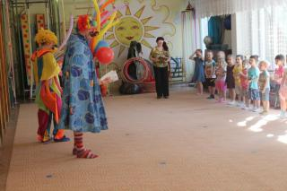
01.04.2019 г. Для детей средних, старших, подготовительных групп прошли музыкально-спортивные развлечения посвящённые дню смеха «День веселья и день смеха- это 1 апреля.» ответственный инструктор по физической культуре Благодаренко Г.В
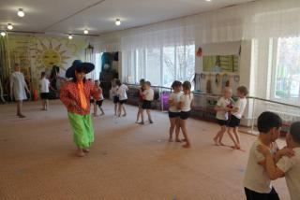
С 01.04.2019г.по 05.04.2019г. В холле детского сада проходила выставка детских рисунков «Клоун –весельчак».
04.04.2019г. Проходил информационный педагогический час на тему: «Детский аутизм», выступающий Семенюк С.П., Тюрина А.В. подведение итогов проектной деятельности с участием родителей воспитанников «Путешествие по сказкам»

Анонс
12.04.2019г. Проведение спортивно-музыкального развлечения «Путешествие в космос»

Лахтина О.В.
Т. 4-41-44

